Управление образования

администрации городского округа Солнечногорск

Муниципальное бюджетное дошкольное образовательное учреждение

«Детский сад № 14»

МО 141570 г.о. Солнечногорск 8-495-546-33-87

р.п. Менделеево, ул.Куйбышева, д.14-15 mend.school.1@mail

**Познавательно - исследовательский проект**

**на тему: «*«Широкая масленница»*»**

(подготовительная группа)

Воспитатель: Семенова Е.В.

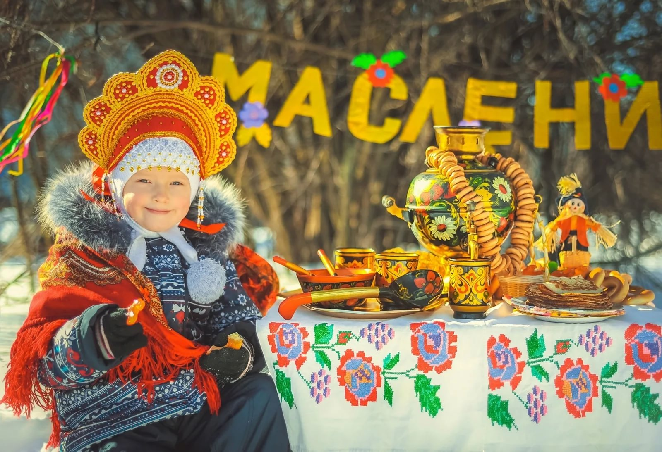

Проблема: Актуально ли в наши дни празднование русского народного гуляния - Масленицы?

*Вид:*

1. по составу участников - групповой;

2. по целевой установке - информационно-практико-ориентированные проект: дети собирают информацию и реализуют её, ориентируясь на социальные интересы

3. по срокам реализации – краткосрочная (2 недели).

Установочные цели:

• развитие умения определять возможные методы решения проблемы с помощью взрослого, а затем и самостоятельно;

• формирование умения применять данные методы, способствующие решению поставленной задачи, с использованием различных вариантов;

• развитие желания пользоваться специальной терминологией, ведение конструктивной беседы в процессе совместной деятельности;

• развитие аналитического восприятия, устойчивого внимания, памяти, речи;

• развитие эстетического восприятия, воображения.

Основная цель проекта - нравственное воспитание:

1. Приобщить детей к традициям русского народного творчества. Дать представление о важности и ценности знаний о традициях своей страны, вызывать чувство интереса к истории России;

2. Воспитание дружеского взаимоотношения между детьми, формирование умения помогать друг другу, общаться друг с другом, стремление радовать старших хорошими поступками;

3. Формирование у детей представлений об окружающем мире, чтобы мир стал источником познания и умственного развития ребенка. Продолжать воспитывать уважительное отношение к окружающему миру.

4. Формировать самооценку своих поступков, учить доброжелательно оценивать поступки других людей.

Виды деятельности: игровая, познавательная, продуктивная, работа с родителями.

Cхема осуществления проекта «Широкая Масленица»

**Развитие речи:**

• Беседа «История Масленицы». Цели: рассказать детям о традициях и обычаях русского народа, что Масленица – один из самых радостных и светлых праздников, вызывать чувство интереса к истории России (приложение №1)

• Занятие «Масленица дорогая – наша гостьюшка годовая»: знакомство детей с Масленицей, с традициями ряженья на Масленицу, заучивание масленичной песни-колядки.

**Игровая деятельность**

• Подвижная игра «Масленица» (приложение №4)

• Хороводная игра «Ровным кругом» (приложение №4)

• Подвижная игра «В каравай»

• Игры на прогулке «Горелки», «Жмурки»;

• Игра малой подвижности «Летят – не летят»

**Художественная литература:**

• Разучивание русской народной песенки «Масленница».

• Заучивание закличек на Масленицу: уточнить представления детей о назначении закличек. (приложение №2)

• Знакомство с пословицами и поговорками про Масленицу: дать представления о жанровых и языковых особенностях пословиц и поговорок. (Приложение №5)

• Заучивание масленичных частушек: поддерживать и развивать у детей интерес к пониманию смысла образных выражений, воспитывать любовь к устному народному творчеству. (приложение №3)

• Чтение рассказа К. Д. Ушинского «Проказы старухи-зимы»: углублять знания детей об особенностях природы в разные периоды зимы, формировать эстетическое восприятие картин природы, художественных текстов.

• Прросмотр и обсуждение русской народной сказки «Крылатый, мохнатый да масленый.»: развивать у детей способность к целостному восприятию сказки в единстве её содержания и художественной формы.

**ИЗО:**

«Подарки для гостей»: создать эмоциональный подъём и желание сделать приятное другому человеку, закрепить умение подбирать контрастные цвета. Учить придавать объёмность формам из бумаги, искать и находить удачные композиционные решения. (росписи матрешек, котят, бумажных куколок и т. п.)

**Ручной труд:**

«Бусы из макарон»: продолжить закрепление навыков работы с необычным материалом, развивать способность работать руками, развивать кругозор, мелкую моторику, побуждать детей к творчеству и самостоятельности, воспитывать аккуратность.

**Наглядная информация:**

• Оформление папки-передвижки «История Масленицы»

• Оформление в приёмной уголка «Масленица Прасковейка»

**Работа с родителями:**

Домашние задания:

• Заучивание с детьми масленичных песен, закличек, частушек.

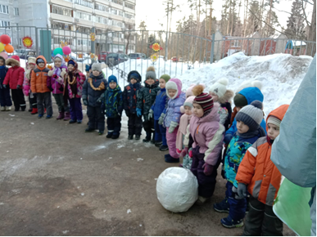• Выпекание блинов совместно с детьми.

**Презентация итогов работы по проекту:**

«Широкая Масленица» концертно-развлекательная программа.

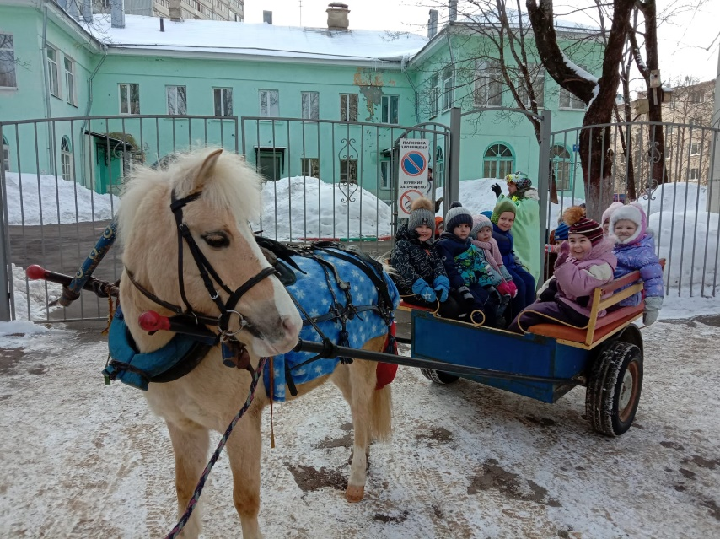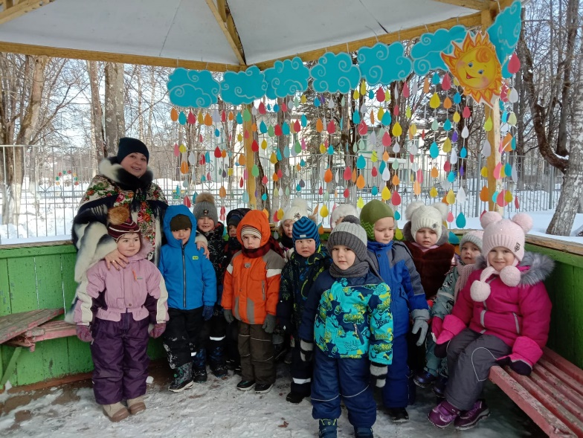

**АНАЛИЗ ПРОЕКТА**

Знакомство с традицией проведения народного праздника **«Широкая Масленица***»* стало целью при разработке проекта. Дети вместе с воспитателями и родителямипознакомились с традицией проведения старинного праздника. Приобщились к традиции проведения народного праздника **Масленицы**.

Проект позволил расширить рамки традиционного праздника «Масленица» в детском саду. Воспитатели сформировали у детей уважительное отношение к традициям своего народа. Дошкольники узнали много нового, смогли проявить свои творческие способности.

Благодаря проекту родители воспитанников оказались вовлечены в образовательный процесс.

**Используемая литература и другие источники.**

1. Князева О. Л., Маханева М. Д. Приобщение детей к истокам русской народной культуры: Программа. Учебно-методическое пособие. СПб, 2004. 304с.

2. Соколова С. В. Оригами для дошкольников: методическое пособие для воспитателей ДОУ. СПб, 2004. 64с.

3. Знакомство детей с русским народным творчеством. СПб, 2004. 400с.

**Приложение №1.**

**ИСТОРИЯ МАСЛЕНИЦЫ**

Масленица – один из самых радостных и светлых праздников. Целую неделю народ провожает надоевшую зиму, печет блины и ходит друг к другу в гости.

Масленица для нас, как карнавал для итальянцев. Тем более что в переводе с итальянского «карнавал» означает «говядина, прощай!». А масленица, предшествующая Великому посту, издавна называлась «Мясопустом», поскольку в эту неделю запрещалось есть мясо.

Некоторые историки считают, что в древности Масленица была связана с днем весеннего солнцеворота, но с принятием христианства она стала предварять Великий пост и зависеть от его сроков. Однако это еще не все о значении Масленицы. Для славян она долгое время была и встречей Нового года! Ведь до XIV века год на Руси начинался с марта. Даже блины, непременный атрибут Масленицы, имели ритуальное значение: круглые, румяные, горячие, они являли собой символ солнца, которое все ярче разгоралось, удлиняя дни. А по давним поверьям считалось: как встретит человек год, таким он и будет. Потому и не скупились наши с вами предки в этот праздник на щедрое застолье и безудержное веселье. И называли Масленицу в народе «честной», «широкой», «обжорной», а то и «разорительницей».

Проходили века, менялась жизнь, с принятием христианства появились новые церковные праздники, но широкая Масленица продолжала жить. Ничто не смогло заставить россиян отказаться от любимого праздника – хлебосольного и разгульно-веселого. Кстати, одно время царь Алексей Михайлович самыми строгими мерами старался утихомирить своих разудалых подданных. Воеводы рассылали по градам и весям царские указы, то запрещая частное винокурение, то требуя, чтобы россияне в азартные игры не играли, кулачных боев не проводили. Но ни грозные царские указы, ни наставления патриарха не в силах были совладать с бьющим через край весельем.

А вот в 1724 году в Петербурге Масленица не удалась. Петр, известный любитель всяческих увеселений, намеревался и в новой столице устроить забавное санное шествие, но всю праздничную неделю мела метель и был жестокий мороз. Несколько дней участники процессии в костюмах и масках съезжались к месту сбора, но, окоченев по дороге, отправлялись отогреваться к кому-нибудь в гости. Увы, стихия победила, забава не удалась.

Екатерина II по случаю своей коронации, подражая Петру I, устроила в Москве на масленой неделе грандиозное маскарадное шествие под названием «Торжествующая Минерва». Три дня ездила по городу маскарадная процессия, которая, по замыслу императрицы, должна была представить различные общественные пороки – мздоимство, казнокрадство, чиновничью волокиту и другие, уничтожаемые благотворным правлением мудрой Екатерины.

Со временем «катальная потеха» в городах совершенствовалась. На льду реки или на площадях стали возводить деревянные горки с нарядными павильонами. Горки украшали разноцветными флагами, еловыми и сосновыми ветками, даже деревянными скульптурами. В Петербурге в начале XIX века славились горы купца Подозникова. Они строились на Неве против Сената и достигали 26 метров в высоту. Кстати, катание с городских гор в то время было платным и стоило копейку. Возле ледяных гор разворачивалась бойкая торговля горячим сбитнем, чаем из дымящихся самоваров, сладостями, орехами, пирогами и блинами. Публику в больших шатрах-балаганах веселили скоморохи и любимый народный герой Петрушка.

В деревнях, где балаганов отродясь не бывало, жители сами становились действующими лицами необычной баталии – взятия снежного городка. Собравшись, они дружно возводили из снега крепость с затейливыми башнями и воротами. Чаще всего ставили ее на льду реки и посередине прорубали полынью. Затем участники игрища делились на две партии. Конные удальцы осаждали крепость, а ее защитники отбивались снежками, размахивали хворостинами и метлами, пугая лошадей. Победителя, ворвавшегося первым в ворота, ожидало испытание: его заставляли искупаться в ледяной проруби.

Но самым любимым и красивым масленичным обрядом было катание на санях. Выезжали все, у кого был конь, и по улицам наперегонки неслись разномастные упряжки: богачи щеголяли холеными рысаками и расписными санками, крытыми ковром, а вслед скакали крестьянские лошадки, вычищенные до блеска, украшенные цветными ленточками.

Конечно, главным угощением на Масленице были блины. Они пеклись и поедались в несметных количествах.

На каждый день масленой недели существовали определенные обряды. В понедельник – встреча Масленицы, во вторник – заигрыши. На лакомки, то есть в среду масленой недели, тещи приглашали на блины зятьев с женами. Особенно этот обычай соблюдался в отношении молодых, недавно поженившихся. Наверняка отсюда и пошло выражение «к теще на блины». В широкий четверг происходили самые людные санные катания. В пятницу – тещины вечерки – зятья звали тещу на угощение. Суббота отводилась золовкиным посиделкам. Воскресенье называлось «прощеным днем». В этот день все навещали родственников, друзей и знакомых, обменивались поцелуями, поклонами и просили прощения друг у друга, если обидели словами или поступками.

**Приложение №2.**

**Заклички.**

1. Эй, веселей! Собирайся народ!

Нынче Масленица в гости идёт!

К нам скорее вы спешите

И друзей с собой зовите!

2. Идёт Масленица по льду,

Несёт блинов сковороду.

Принимайте молоду —

Разбирайте по блину!

3. Эй вы, гости, подходите!

Угощения получите!

Масленица угощает,

Всех на праздник зазывает!

4. Ну – ка, Солнце, просыпайся

В чисто небо выбирайся

Будешь по небу ходить

Песни петь и всем светить

5. Солнышко, Солнышко, выгляни в окошко

Солнышко, Солнышко, покажись немножко

Тут твой любимчик – симпатичный блинчик.

**Приложение №3.**

**Частушки**

1. Улыбается народ,

Дружно водит хоровод.

То ведь Масленица,

Добра Масленица!

2. Приходите, заходите

На румяные блины.

Нынче Маслена неделя —

Будьте счастливы, как мы!

3. Как на Масленой недели

Со стола блины летели,

И сыр, и творог —

Все летели под порог!

4. Мы на масляной неделе

Будем петь и танцевать

Мы блиночки все поели

Можем вам один ишь дать

5. Светит месяц, светит ясный

Светит полная луна

Дарья, Марья и Катюша

Танцевать пришли сюда

**Приложение №4.**

Хороводная игра «Ровным кругом»

Слова к игре:

Ровным кругом друг за другом

Мы идем за шагом шаг

Стой на месте, дружно вместе

Сделаем вот так.

Общий танец «Топа – топ»

Слова к танцу: Топа – топ, топа – топ

Топа – топа, топа-топ

Хлопай – хлоп, хлопай – хлоп

Хлопай, хлопай, хлопай хлоп

Прыг да скок, прыг да скок

Прыг да скок да прыг да скок

Ножку – раз, ножку – два

Вот как пляшет детвора

Сели – встали, сели – встали

И нисколько не устали и т. д.

Игра «Масленица»

Слова к игре: А я — масленица

Я не падчерица

Со платочком хожу

К вам сейчас подойду

(между детьми) На плече платок лежит

Кто быстрее побежит?

Логоритмическая игра «Радуга – дуга»

Не по лесу, по тайге, а по радуге – дуге (идут по кругу)

Мы ногами топ – топ – 2 раза

А под нами, а под нами ходят тучи с облаками

Шлеп, шлеп…. (шлепки по коленям)

Мы, как птицы полетели

Хлоп…. (машут руками)

И на облако присели, стоп! (приседают)

**Приложение №5.**

**Пословицы и поговорки.**

• Блины брюхо не портят.

• Не все коту масленица, будет и Великий пост.

• Не житье-бытье, а Масленица.

• Масленица идет, блин да мед несет.

• Без блинов не Масленица, без пирогов не именины.

• Блин добр не один.

• Первый блин комом, а второй с маслом, а третий с квасом.